1. Versuchsziel: Wir bestimmen bei einer Glühbirne und einem Messwiderstand die Stromstärke in Abhängigkeit
von der anliegenden Spannung (Kennlinie). Dazu verändern wir die Spannung U und messen die
zugehörige Stromstärke I.
2. Hypothese: Stelle eine Vermutung auf, wie die Kennlinien aussehen könnten. Zeichne die Kennlinie in die
untenstehenden Diagramme:
Glühbirne | Messwiderstand
U  I | U  I

3. Aufbau/Skizze/Schaltplan:
Materialliste: 1 Kleinspannungsgerät (≤ 12V),
2 Multimeter (für Spannung und Stromstärke),
1 Glühbirne,
1 Messwiderstand,
Kabel
Skizze: Bild:

I

U

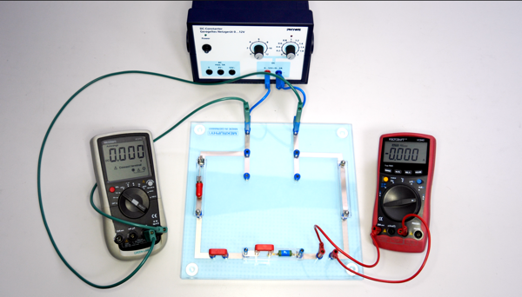

4. Versuchsdurchführung:
- Baue den Versuch gemäß dem Schaltplan (Versuchsskizze) auf. Beginne mit der Glühbirne. Lass deinen Lehrer den Versuchsaufbau überprüfen, bevor du das Kleinspannungsgerät an die Steckdose anschließt.
- Starte deine Messung bei 0 Volt und beende deine Messung bei 6 Volt. Erhöhe die Spannung in gleichmäßigen Schritten von jeweils 0,5 Volt. Messe jeweils die Spannung U und die Stromstärke I. Trage die gemessenen Werte in die Tabelle bei „5. Messergebnisse“ ein.
- Tausche die Glühbirne durch den Messwiderstand aus und wiederhole die Messung.

5. Messergebnisse:
Glühbirne
Spannung U / V
Stromstärke I / mA

Messwiderstand
Spannung U / V
Stromstärke I / mA

6. Auswertung
Trage die oben gewonnen Daten in das untenstehende Diagramm ein. Verwende für die Glühbirne und den Messwiderstand unterschiedliche Farben. Lege eine Kurve durch deine Messwerte. (1 Volt ≅ 2cm)
U – I – Diagramm

Beschreibe den Verlauf deiner Messkurven. Überprüfe deine Hypothese vom Anfang (siehe 2. Hypothesen).
_______________________________________________________________________________________________________________________________________________________________________________________________________________________________________________________________________________________
Den Quotienten aus Spannung und Stromstärke nennt man Widerstand R. Die Formel dafür lautet:
$R=\frac{U}{I}$
Berechne für alle Spannungen den Widerstande R für die Glühbirne und den Messwiderstand gemäß der Formel. Trage deine Ergebnisse in die leeren Zeilen bei „5. Messergebnisse“ ein. Was fällt dir auf, wenn du die Glühbirne und den Messwiderstand vergleichst?
____________________________________________________________________________________________________________________________________________________________________________________________________________________________________________________________________________________________________________________________________________________________________________________
Der von Dir verwendete Messwiderstand ist ein sog. „ohmscher“ Widerstand. Nenne die Definition eines ohmschen Widerstands und erkläre, warum dein Messwiderstand „ohmsch“ ist.
____________________________________________________________________________________________________________________________________________________________________________________________________________________________________________________________________________________________________________________________________________________________________________________
Erläutere, warum das Glühbirnchen kein „ohmscher“ Widerstand ist.
_________________________________________________________________________________________________________________________________________________________________________________________________________________________________________________________________________________________________________________________________________________________________________________________________________________________________________________________________________________

